[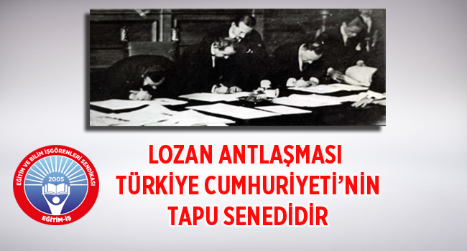](http://www.egitimis.org.tr/files/haber/5b55918641f3b.jpg)

**LOZAN ANTLAŞMASI TÜRKİYE CUMHURİYETİ’NİN TAPU SENEDİDİR**

Bağımsızlığımızın, egemenliğimizin, Türkiye Cumhuriyeti Devleti’nin varlığının belgesi olan   
Lozan Antlaşması’nın 95. Yıldönümünü, Cumhuriyetimizin bütünlüğünü, ulusumuzun birliğini koruma kararlılığıyla kutluyoruz.

Türk Ulusu, “Ya İstiklâl, Ya Ölüm” parolasıyla yürütülen Kurtuluş Savaşı'yla, tarih önünde büyük bir sınav vermiş, bağımsızlığı ve özgürlüğü söz konusu olduğunda neleri başarabileceğini   
dünyaya göstermiştir.

**Atatürk'ün önderliğinde** kazanılan bağımsızlık savaşının ardından imzalanan Lozan Barış Antlaşması, ulusumuzun zaferini ve haklılığını dünyaya ilan eden çok önemli bir belgedir.   
Bu belge, ülkesi ve ulusuyla bölünmez bütün olan Türkiye Cumhuriyeti'nin varlığını, ekonomik   
ve siyasal bağımsızlığını uluslararası düzeyde tartışmasız biçimde kabul ettirmiştir.

Türkiye Cumhuriyeti'nin kurucu belgeleri arasında yer alan ve önemli kazanımlar sağlayan   
Lozan Barış Antlaşması, Yüce Önder'in ve O'na yürekten bağlı ulusumuzun barışçı kimliğinin de   
bir yansımasıdır.

**İsmet İnönü** Lozan’da emperyalist güçlere karşı büyük direnç sergilemiş ve tarihimiz açısından önemli bir diplomatik zafer kazanarak ezilen mazlum uluslara cesaret, güven ve umut aşılamıştır.

***Anadolu'nun parçalanmasını öngören Sevr Antlaşması'nı geçersiz kılan Lozan Barış Antlaşması***, Atatürk'ün tanımıyla

* ***“Türk ulusu aleyhine, yüzyıllardan beri hazırlanmış ve Sevr Antlaşması ile tamamlandığı sanılmış büyük bir suikastın çöküşünü bildirir bir belgedir.”***

Lozan Barış Antlaşması, 1. Dünya Paylaşım Savaşı'ndan sonra imzalanan benzer anlaşmalardan yürürlüğünü sürdüren tek belgedir.

Lozan Barış Antlaşması, geçmişte emperyalist devletlerin Ortadoğu ve Asya’ya ilişkin planlarını   
nasıl bozmuşsa, günümüzde de bağımsız ve laik bir ***Türkiye Cumhuriyeti, varlığıyla bölgeye yönelik emperyalist planlara engel oluşturmaktadır***. Bu nedenle, Sevr'i hortlatmak isteyenler, Lozan'ın kazanımlarını yok etmek istemektedir.

Bugün özellikle AKP iktidarı döneminde, 95 yıl önce elde edilen Lozan Antlaşması'nın kazanımlarına sahip çıkılmamakta, Lozan müzakereleri sırasında yapılan baskı ve dayatmalarının benzerlerine direnç gösterilmemektedir.

Cumhurbaşkanı Recep Tayyip Erdoğan’ın geçtiğimiz yıllarda, sarayda muhtarlarla yaptığı toplantıda, “1920'de bize Sevr'i gösterdiler. 1923'te Lozan'a razı ettiler. Birileri bize Lozan'ı   
zafer diye yutturmaya çalıştı” sözlerini sarfetmesi de bu davranışı destekler niteliktedir.

**Lord Curzon**’un Lozan görüşmeleri sırasında İsmet İnönü’ye savurduğu

***“İleride dara düşüp bize yardım için geldiğinizde, burada reddettiğiniz her şeyi, cebimden çıkartıp önünüze koyacağım.”*** şeklindeki tehdit bugün hala geçerliliğini korumaktadır.

**Eğitim-İş** olarak Lozan Antlaşması'nın 95. yıldönümünü kutluyor, başta Ulu Önder **Atatürk** olmak üzere, Lozan görüşmelerini yürüten büyük devlet adamı **İsmet İnönü** ile emeği geçen   
bütün çalışma arkadaşlarını saygıyla anıyoruz.

**MERKEZ YÖNETİM KURULU**

*<http://www.egitimis.org.tr/guncel/sendika-haberleri/lozan-antlasmasi-turkiye-cumhuriyeti-nin-tapu-senedidir-2870/#.W1ws7dUzbb0>, 23 Temmuz, 2018*